垫江县沙坪镇人民政府
关于印发《垫江县沙坪镇红旗水库沙坪水厂
水源地突发环境事件应急预案》的通知

各村（居）委、镇级各相关部门、镇辖各相关单位：
现将《垫江县沙坪镇红旗水库沙坪水厂水源地突发环境事件应急预案》现印发给你们，请认真组织实施。

垫江县沙坪镇人民政府
2023年4月12日

垫江县沙坪镇红旗水库沙坪水厂
水源地突发环境事件应急预案

垫江县沙坪镇人民政府
二〇二二年十二月

目录
1预案总则 1
1.1编制目的 1
1.2编制依据 1
1.3适用情况及范围 4
1.4预案衔接 5
1.5工作原则 5
1.6突发环境事件分级 6
2水源地基本信息 7
2.1水源地简介 7
2.2水源地取水情况 8
2.3水源水质情况 9
3水源地环境风险源识别 10
3.1固定风险源识别 11
3.2流动风险源识别 11
3.3非点源风险识别 11
3.4水华风险识别 12
3.5主要环境风险物质特性 12
4水源地环境风险分析 12
4.1固定源项分析（R_{p}） 13
4.2流动源项分析（R_{f}） 14
4.3非点源项分析（R_{y}） 16
4.4环境风险评估结果 16
5应急组织指挥体系 17
5.1应急组织指挥机构与职责 17
5.2应急处置工作组与职责 18
6应急响应 23
6.1信息收集和研判 23
6.2事态研判 26
6.3预警 26
6.4分级响应 30
6.5应急监测 31
6.6污染源排查与处置 33
6.7应急处置 34
6.8响应终止 39
7后期处置 39
7.1后期防控 39
7.2事件调查 39
8应急保障 41
8.1通讯与信息保障 41
8.2应急队伍保障 41
8.3应急资源保障 41
8.4经费保障 42
8.5交通保障 42
9附则 42
9.1名词术语 42
9.2预案解释权属 43
9.3预案演练 43
9.4预案修订 46
9.5预案实施日期 46
附表 47
附表1 红旗水库水源地应急指挥部成员联系方式 47
附表2 垫江县应急物资储备情况 49
附表3 红旗水库水源地管理站应急物资储备情况 53
附表4 重庆澜泉供水有限公司新民分公司现有应急物资与装备一览表 54
附表5 沙坪镇人民政府环境应急物资 55
附表6 红旗水库水源地监测断面水质超标环境事件应急卡 56
附图 57
附图1 红旗水库水源地保护区范围及位置示意图 57
附图2 红旗水库水源地汇水区范围示意图 58
附图3 红旗水库水源地周边非点源示意图 59
附件4 红旗水库水源地周边流动源分布示意图 60
附图5 红旗水库水源地主要环境应急物资分布示意图 61
附图6 红旗水库水源地突发环境事件应急流程图 62

1预案总则

1.1编制目的
为预防和及时有效地应对垫江县沙坪镇红旗水库沙坪水厂水源地（以下简称“红旗水库水源地”）突发环境事件，保障辖区人民群众饮水安全和公众健康，全面提高饮用水水源地突发环境事件的防范和处置能力，最大限度地保护水环境，特制订本预案。

1.2编制依据

1.2.1国家法律法规及标准
（1）《中华人民共和国环境保护法》（2015年1月1日施行）；
（2）《中华人民共和国突发事件应对法》（2007年11月1日起施行）；
（3）《中华人民共和国水污染防治法》（2017年6月修订）；
（4）《中华人民共和国安全生产法》（2021年修订）；
（5）《危险化学品安全管理条例》（国务院令第591号）；
（6）《国家突发环境事件应急预案》（国办函〔2014〕119号）；
（7）《饮用水水源保护区污染防治管理规定》（环境保护部令第16号）；
（8）《突发环境事件信息报告办法》（环境保护部令第17号）；
（9）《突发环境事件调查处理办法》（环境保护部令第32号）；
（10）《突发环境事件应急管理办法》（环境保护部令第34号）；
（11）《集中式地表水饮用水水源地突发环境事件应急预案编制指南（试行）》（中华人民共和国生态环境部公告2018年第1号）；
（12）《城市供水水质管理规定》（建设部令第156号）；
（13）《生活饮用水卫生监督管理办法》（住房城乡建设部、国家卫生计生委令第31号）；
（14）《集中式地表饮用水水源地环境应急管理工作指南（试行）》（环办〔2011〕93号）；
（15）《突发环境事件应急预案管理暂行办法》（环发〔2010〕113号）；
（16）《集中式饮用水水源环境保护指南（试行）》（环办〔2012〕50号）；
（17）《地表水环境质量标准》（GB3838-2002）；
（18）《突发环境事件应急监测技术规范》（HJ589-2021）；
（19）《集中式饮用水水源地规范化建设环境保护技术要求》（HJ773-2015）；
（20）《集中式饮用水水源地环境保护状况评估技术规范》（HJ774-2015）；
（21）《企业突发环境事件风险分级方法》（HJ941-2018）。

1.2.2市级法律法规及相关规范文件
（1）《重庆市环境保护条例》（2022年9月28日修正）；
（2）《重庆市突发事件应急预案管理实施办法》（渝府办发〔2022〕37号）
（3）《重庆市突发事件应对条例》（2012年7月1日）；
（4）《重庆市突发事件预警信息发布管理办法》（渝府发〔2011〕31号）；
（5）《重庆市饮用水源保护区划分规定》（渝府发〔2002〕83号）；
（6）《重庆市突发环境事件应急预案》（渝府办发〔2016〕22号）；
（7）《长江三峡库区重庆流域突发水环境污染事件应急预案》（渝府办发〔2017〕9号）；
（8）《重庆市生态环境局突发环境事件应急响应工作手册（试行）》。

1.2.3其他参考资料
（1）《垫江县行政区域突发环境事件风险评估报告》（2022年版）；
（2）《垫江县突发环境事件应急预案》；
（3）《重庆市垫江县集中式地表水饮用水水源地突发环境事件应急预案》（2019版）
（4）《重庆市垫江县红旗水库工程初步设计报告》及图纸资料；
（5）《垫江县红旗水库防汛应急预案》。

1.3适用情况及范围

1.3.1本预案适用情况
（1）红旗水库水源地发生一般突发环境事件时，垫江县人民政府授权沙坪镇人民政府负责的应急处置工作；
（2）红旗水库水源地发生一般突发环境事件时，沙坪镇人民政府协助垫江县人民政府授权的其他责任部门的先期应急处置工作；
（3）红旗水库水源地发生较大饮用水水源地突发环境事件时，沙坪镇人民政府协助垫江县人民政府的先期应急处置工作；
（4）红旗水库水源地发生较大及以上饮用水水源地突发环境事件，需请求由垫江县人民政府组织处置。

1.3.2本预案适用范围
红旗水库水源地保护区（一级保护区水域：整个水库正常水位线以下的全部水域，一级保护区陆域：取水口侧正常水位线以上纵深100米范围内的陆域，但不超过分水岭。二级保护区陆域：正常水位线以上（一级保护区以外）库周纵深100米范围内的陆域，但不超过分水岭）以及周边汇水区域，最大不超过汇水区域的范围。

1.4预案衔接
《垫江县沙坪镇红旗水库沙坪水厂水源地突发环境事件应急预案》是为应对红旗水库水源地突发环境事件制订的专项预案。
当红旗水库水源地发生突发环境事件，启动本预案的同时，与《垫江县突发环境事件应急预案》及县生态环境局、县水利局、县交通局、县农业农村委、县应急管理局、重庆澜泉供水有限公司新民分公司、沙坪水厂等相关部门单位的应急预案同时启动，平行联动。

1.5工作原则
坚持以人为本、预防为主。把保障人民群众生命财产及环境安全作为首要任务，最大限度地减少突发环境事件造成的危害；建立环境事件风险防范体系，加强对危险源和潜在危险源的监督管理，提高环境事件防范和处理能力。
坚持统一领导、分级负责。在垫江县人民政府及红旗水库水源地保护区突发环境事件应急指挥部的统一领导下，针对不同的预警等级，启动对应的应急响应工作，实施分类管理分级负责的工作机制，确保管理有序，组织得当，应急合理，及时、有效应对突发环境事件。
坚持部门联动，社会参与。建立和完善部门联动机制。有关部门在接到突发环境事件报告后，要及时通报同级生态环境部门；充分发挥部门专业优势，共同应对突发环境事件；实行信息公开，建立社会应急动员机制，充实救援队伍，提高公众自救、互救能力。
坚持快速反应、协同联动。充分利用现有资源，积极做好应对集中式饮用水水源地突发性环境污染事故的物资准备、技术准备、工作准备，加强培训演练，应急系统做到常备不懈，在应急时快速响应。加强各政府部门、企业、社会团体之间协同与合作，提高快速反应能力。针对不同污染源所造成的水源地环境污染特点，充分发挥各部门专业优势，使采取的措施与突发环境污染事故造成的危害范围和社会影响相适应。
坚持资源共享、保障有力。加强污染源信息、水资源信息、环境状况信息、应急处置信息的及时共享，确保各类信息统一融合，正确引导舆论导向。加强政府对人力资源、应急储备、救助资源等保障力度，加强政府对应急处置、防灾减灾的经费投入，确保应急处置及后续工作稳步推进。

1.6突发环境事件分级
参照《国家突发环境事件应急预案》（2014年版）《长江三峡库区重庆流域突发水环境污染事件应急预案》《重庆市突发环境事件应急预案》《重庆市突发环境事件应急响应工作手册》《垫江县突发环境事件应急预案》《重庆市垫江县集中式地表水饮用水水源地突发环境事件应急预案》，依据饮用水水源地突发环境事件的严重性和紧急程度，将饮用水水源地突发环境事件分为较大事件（III级）和一般事件（IV级）两个等级，特别重大事件和重大事件依据《垫江县突发环境事件应急预案》的规定。

1.6.1较大事件（III级）
（1）因饮用水源污染直接导致3人以上10人以下死亡或10人以上50人以下中毒或重伤的；
（2）因环境污染疏散、转移人员5000人以上1万人以下的；
（3）因饮用水源污染造成直接经济损失500万元以上2000万元以下的；
（4）因饮用水源污染造成乡镇（街道）级饮用水水源地取水中断的。

1.6.2一般事件（IV级）
（1）因饮用水源污染直接导致3人以下死亡或10人以下中毒或重伤的；
（2）因饮用水源污染造成直接经济损失500万元以下的；
（3）因饮用水源污染造成跨镇街级行政区域纠纷，引起一般性群体影响的；
（4）对饮用水源污染造成一定影响，尚未达到较大级别突发水环境污染事件的。

2水源地基本信息

2.1水源地简介
红旗水库水源地位于垫江县沙坪镇西山内槽邓家沟和槽家沟的汇合处。集雨面积13.36km²，属小（1）型水库，总库容556.5万m³，水库取水口位于东经107°24'33.260"，北纬30°28'58.357"，水源编码为FB6602500231102R0001，水源类型为水库型。饮用水源地供水水厂为沙坪水厂，管理单位为重庆澜泉供水有限公司新民分公司，服务人口约5万人，目前为沙坪场镇、周嘉场镇供水。水源地一级保护区水域：整个水库正常水位线以下的全部水域，一级保护区陆域：取水口侧正常水位线以上纵深100米范围内的陆域，但不超过分水岭。二级保护区陆域：正常水位线以上（一级保护区以外）库周纵深100米范围内的陆域，但不超过分水岭。

2.2水源地取水情况
红旗水库水源地主要由沙坪水厂开展取水，2021年实际取水量为185.7万立方米，日均取水约为5000立方米，能够满足取水要求，正常蓄水位571.64米，设计洪水位573.35米，设计枯水位539.48米，取水位539.48米。根据《集中式饮用水水源地环境保护状况评估技术规范》（HJ774-2015），地表水饮用水水源取水水位不低于设计枯水位时为达标水源，故红旗水库水源地取水量保证率为100%。
表2-1 垫江县沙坪自来水厂基本概况
单位名称 | 垫江县沙坪自来水厂
单位所在地 | 重庆市垫江县沙坪镇渝巫路111号
社会信用代码 | 915002317717511799 | 联系人 | 何波
生产状态 | 正常生产 | 所属行业类别 | 水的生产和供应业
地理位置 | 东经107.435081  北纬30.465712 | 投产时间 | 2005.1
企业规模 | 供水人口约5万人

2.3水源水质情况
根据垫江县生态环境监测站季度监测数据及年度全指标监测数据显示：2021年，红旗水库水源地水质总体达到《地表水环境质量标准》（GB3838-2002）III类标准。红旗水库水源地全年取水量约185.7万立方米，经卫生检测，均为达标水质，水源水量达标率为100%，红旗水库水源地水质总体良好。2021年红旗水库水源地29项常规监测值见表2-2。
表2-2 2021年红旗水库水源地监测值
指标 | 监测值 |  |  |  | （GB3838-2002）III类标准
 | 一季度 | 二季度 | 三季度 | 四季度
水温 | 7.2 | 16.9 | 23.7 | 21.8 | 人为造成的环境水温变化应限制在：周平均最大温升≤1，周平均最大温降≤2
pH | 7.13 | 7.81 | 7.64 | 8.35 | 6～9
溶解氧（mg/L） | 7.96 | 8.31 | 8.11 | 6.22 | ≥5
高锰酸盐指数（mg/L） | 3 | 1.2 | 1.4 | 1.8 | ≤6
化学需氧量（COD（mg/L）） | / | / | / | / | ≤20
五日生化需氧量（BOD₅）（mg/L） | 0.9 | 0.7 | 0.8 | 1 | ≤4
氨氮（mg/L） | 0.03L | 0.08 | 0.15 | 0.08 | ≤1.0
总磷（以P计）（mg/L） | 0.01 | 0.03 | 0.01 | 0.01 | ≤0.2
总氮（mg/L） | 0.8 | 1.04 | 1.27 | 1.05 | ≤1.0
铜（mg/L） | 0.001L | 0.001L | 0.001L | 0.002 | ≤1.0
锌（mg/L） | 0.05L | 0.05L | 0.05L | 0.05L | ≤1.0
氟化物（mg/L） | 0.118 | 0.085 | 0.042 | 0.066 | ≤1.0
硒（mg/L） | 0.0004L | 0.0004L | 0.0004L | 0.0004L | ≤0.01
砷（mg/L） | 0.001 | 0.0003L | 0.0003L | 0.0003L | ≤0.05
汞（mg/L） | 0.00004L | 0.00004L | 0.00004L | 0.00004L | ≤0.0001
镉（mg/L） | 0.0001L | 0.0001L | 0.0001L | 0.0001L | ≤0.005
六价铬（mg/L） | 0.004L | 0.004L | 0.004L | 0.004L | ≤0.05
铅（mg/L） | 0.002L | 0.002L | 0.002L | 0.002L | ≤0.05
氰化物（mg/L） | 0.004L | 0.004L | 0.004L | 0.004L | ≤0.2
挥发酚（mg/L） | 0.0003L | 0.0003L | 0.0006 | 0.0003L | ≤0.005
石油类（mg/L） | 0.01L | 0.01L | 0.01L | 0.01L | ≤0.05
阴离子表面活性剂（mg/L） | 0.05L | 0.05L | 0.05L | 0.05L | ≤0.2
硫化物（mg/L） | 0.005L | 0.005L | 0.005L | 0.005L | ≤0.2
粪大肠菌群（个/L） | 20L | 20L | 160000 | 50 | ≤10000
硫酸盐（mg/L） | 21.7 | 16.6 | 17.2 | 13.7 | ≤250
氯化物（mg/L） | 2.01 | 1.21 | 2.27 | 1.47 | ≤250
硝酸盐（mg/L） | 0.677 | 0.9 | 0.909 | 0.646 | ≤10
铁（mg/L） | 0.06 | 0.08 | 0.03L | 0.15 | ≤0.3
锰（mg/L） | 0.02 | 0.03 | 0.01 | 0.01L | ≤0.1
透明度（cm） | 191 | 203 | 245 | 188 | /
叶绿素a（mg/L） | 0.003 | 0.003 | 0.005 | 0.004 | /

3水源地环境风险源识别
环境风险是环境风险事件发生及造成损失的可能性和不确定性。按照环境风险系统理论，环境风险事件的发生取决于风险源、初级控制机制、次级控制机制、风险受体。风险源含有大量的风险因子，当初级控制机制失效时，风险源中风险因子释放出来进入环境空间，此时，如果次级控制机制失效，则风险因子在空间中产生转移，形成环境风险场，当环境风险场与受体空间重叠，则环境风险因子与风险受体，导致风险受体受损，从而发生环境风险事件。风险源和风险受体是环境风险形成的重要因素，而初级/次级控制机制则是控制环境风险发生的重要手段，红旗水库水源地作为本次评估的环境风险受体，本报告将从环境风险系统理论出发，对周边环境风险源进行识别。

3.1固定风险源识别
经调查，红旗水库水源地评估范围内无固定风险源。

3.2流动风险源识别
经调查，红旗水库水源地评估范围内存在1条省道S515和2条农村道路穿越，主要用于当地村民出行。

3.3非点源风险识别
红旗水库水源地非点源主要包括汇水区范围内约13户散户居民的生活污染，经过逐轮“厕所革命”和生活污水纳管处理等，红旗水库水源地汇水区内生活污水正逐步得到有效治理，逐渐减轻了对红旗水库水源地水质的影响。水源地评估范围内主要涉及耕地，垫江县对农业种植采取严格的农药、化肥使用制度，不会对红旗水库水源地造成直接较大影响。

3.4水华风险识别
经调查，红旗水库水源地无水华风险。

3.5主要环境风险物质特性
根据调查，红旗水库水源地的环境风险主要为交通事故以及农田径流，所涉及的环境风险物质主要包括磷汽油、柴油、磷酸钙、尿素、硝态氮肥、杀虫剂、除草剂等。涉及环境风险物质的具体信息如表3-1所示。
表3-1 红旗水库水源地涉及环境风险物质基本情况表

序号 | 物质名称 | CAS号 | 主要危险性 |  |  |  | 环境风险类型 |  | 是否属环境风险物质
 |  |  | 毒害性 | 易燃性 | 易爆性 | 腐蚀性 | 涉水 | 涉气
1 | 汽油（92、95、98） | 64742-82-1 | ● | ● | ● | ● | ● | ● | 是
2 | 柴油 | 68334-30-5 | ● | ● | ● | ● | ● | ● | 是
3 | 磷酸钙 | 7758-87-4 | ● | / | / | / | ● | / | 是
4 | 尿素 | 57-13-6 | ● | / | / | / | ● | / | 是
5 | 杀虫剂 | / | ● | / | / | / | ● | / | 是

4水源地环境风险分析
结合红旗水库水源地一级保护区、二级保护区及汇水区的地理属性，根据《集中式饮用水水源环境保护指南（试行）》的规定，并结合相关行业的法律、法规、标准、规范，对固定源（包括石油化工企业、污（废）水处理厂、垃圾填埋场、危险品仓库、尾矿库和装卸码头等）、流动源（包括存在危险品运输的陆运和水运交通）和非点源（包括农业污染源、潮汛或水灾引起的大面积非点源污染）等环境风险源依据其在线量或贮存量定性评估该类风险源的影响程度。定性评估采用《集中式饮用水水源地保护指南（试行）》中推荐的评分值叠加法来评估。

4.1固定源项分析（R_{p}）
固定源评估指标及分值见表4-1。
表4-1 固定源评价指标及评分值（R_{p}）
风险源 | 一级保护区 |  |  |  | 二级保护区
 | 指标值 | 评分值（P₁） | 现状 | 得分 | 指标值 | 评分值（P₂） | 现状 | 得分
石油化工行业（个） | 无 | 0 | 无 | 0 | 无 | 0 | 无 | 0
 |  |  |  |  | 1 | 5
 | 存在 | 10 |  |  | 2~4 | 7
 |  |  |  |  | >4 | 10
垃圾填埋场（处） | 无 | 0 | 无 | 0 | 无 | 0 | 无 | 0
 |  |  |  |  | 1 | 6
 | 存在 | 10 |  |  | 2 | 8
 |  |  |  |  | >2 | 10
危险废弃物填埋场（处） | 无 | 0 | 无 | 0 | 无 | 0 | 无 | 0
 | 存在 | 10 |  |  | 1 | 8
 |  |  |  |  | >1 | 10
尾矿库（座） | 无 | 0 | 无 | 0 | 无 | 0 | 无 | 0
 |  |  |  |  | 1 | 5
 | 存在 | 10 |  |  | 2 | 7
 |  |  |  |  | 3~4 | 8
 |  |  |  |  | >5 | 10
加油站（座） | 无 | 0 | 无 | 0 | 无 | 0 | 无 | 0
 |  |  |  |  | 1~2 | 2
 |  |  |  |  | 3~5 | 4
 | 存在 | 10 |  |  | 6~8 | 8
 |  |  |  |  | >8 | 10
油品储罐（座） | 无 | 0 | 无 | 0 | 无 | 0 | 无 | 0
 |  |  |  |  | 1 | 2
 | 存在 | 10 |  |  | 2~3 | 4
 |  |  |  |  | 4~5 | 6
 |  |  |  |  | >5 | 10
码头吞吐量（万吨/年） | 无 | 0 | 无 | 0 | 无 | 0 | 无 | 0
 |  |  |  |  | ＜0.1 | 1
 |  |  |  |  | >0.1，<1 | 2
 |  |  |  |  | 1~5 | 4
 | 存在 | 10 |  |  | 510 | 6
 |  |  |  |  | 10~50 | 8
 |  |  |  |  | >50 | 10
污/废水处理设施（万吨/日） | 无 | 0 | 无 | 0 | 无 | 0 | 无 | 0
 |  |  |  |  | <1 | 1
 |  |  |  |  | 1~2 | 3
 |  |  |  |  | 3~5 | 4
 | 存在 | 10 |  |  | 6~8 | 6
 |  |  |  |  | 9~10 | 8
 |  |  |  |  | >10 | 10
根据红旗水库水源地实际情况，按照上表对各评估指标分别进行评分，计算得到红旗水库水源地固定源评分R_{p}（R_{p}=P₁+P₂）为0。

4.2流动源项分析（R_{f}）
流动源评估指标及分值见表4-2。
表4-2 流动源评估指标及分值表（R_{f}）
风险源 | 一级保护区 |  |  |  | 二级保护区
 | 指标值 | 评分值  （F₁） | 现状 | 得分 | 指标值 | 评分值  （F₂） | 现状 | 得分
陆运 | 无 | 0 | 无 | 0 | 无 | 0 | 3 | 3
 | 危险品运输或L>2r_{d} | 10 |  |  | 有路仅可行走 | 1
 | L<2r_{d} | 9 |  |  | 有路但不能通行机动 | 2
 |  |  |  |  | 有机动车通行 | 3
 |  |  |  |  | 有运输路线且长度较短 | 4
 |  |  |  |  | L<r_{d} | 5
 |  |  |  |  | r_{d}<L<2r_{d}；或有小型桥梁 | 6
 |  |  |  |  | L>2r_{d} | 7
 |  |  |  |  | 有危险品运输；或有单车道跨线桥 | 8
 |  |  |  |  | 有危险品运输且r_{d}<L<2r_{d} | 9
 |  |  |  |  | 有危险品运输且L>2r_{d} | 10
船舶 | 无 | 0 | 无 | 0 | 无 | 0 | 无 | 0
 |  |  |  |  | 航线L<r_{d} | 6
 | 存在 | 10 |  |  | 航线r_{d}<L<2r_{d} | 8
 |  |  |  |  | 航线L>2r_{d} | 10
注：L为公路或铁路的路线长度；r_{d}为风险源所在保护区范围的当量半径。

根据红旗水库水源地实际情况，按照上表对各评估指标分别进行评分，计算得到红旗水库水源地流动源评分R_{f}（R_{f}=F1+F2）为3。

4.3非点源项分析（R_{y}）
非点源评估指标及分值见表4-3。
表4-3 非点源评价指标及评分值（R_{y}）
风险源 | 一级保护区 |  |  |  | 二级保护区
 | 指标值 | 评分值（Y₁） | 现状 | 得分 | 指标值 | 评分值（Y₂） | 现状 | 得分
耕地面积所占比例 | 无 | 0 | 无 | 0 | 无 | 0 | 无 | 0
 |  |  |  |  | <5% | 2
 | 存在 | 10 |  |  | 5%~10% | 3
 |  |  |  |  | 10%~20% | 4
 |  |  |  |  | 20%~30% | 5
 |  |  |  |  | 30%~40% | 6
 |  |  |  |  | 50%~60% | 7
 |  |  |  |  | 60%~70% | 8
 |  |  |  |  | 70%~80% | 9
 |  |  |  |  | >80% | 10
生态缓冲带 | 无 | 0 | 无 | 0 | 无 | 0 | 宽度  >40m | 0
 | 宽度>50m | 0 |  |  | 宽度  >40m | 0
 | 宽度≤50m | 2 |  |  | 宽度≤40m | 2
根据红旗水库水源地实际情况，按照上表对各评估指标分别进行评分，计算得到红旗水库水源地流动源评分R_{y}（R_{y}=Y1+Y2）为0。

4.4环境风险评估结果
根据《集中式饮用水水源地环境保护指南（试行）》：“一般来说，环境风险值的可接受程度分别以Rp（或Rf、Ry）≤3作为背景值，当风险值超过此限应按照《集中式地表水饮用水水源地环境应急管理工作指南（试行）》采取风险防范措施；当7<Rp（或Rf、Ry）≤9时，应采取风险预警措施；当Rp（或Rf、Ry）>9时，应采取风险应急措施。”综上进行分析，红旗水库水源地固定源Rp=0，表明红旗水库水源地固定源风险在可接受风险水平内，流动源评分是Rf=3，表明应对红旗水库水源地流动源在可接受风险水平内，非点源评分Ry=0，表明红旗水库水源地非点源风险在可接受风险水平内。
对各风险源进行风险评估，其风险值依次为固定源风险评估评分值Rp=0；流动源风险评估评分值R_{f}=3；非点源风险评估评分值R_{y}=0。按照上述各风险源的风险评估值、可能造成事件的后果进行风险源排序，从小到大依次为：流动源＞非点源＝固定源。

5应急组织指挥体系

5.1应急组织指挥机构与职责
在重庆市垫江县突发环境事件应急指挥部（以下简称县应急指挥部）统一领导下，根据突发事件情况，成立垫江县沙坪镇红旗水库饮用水水源地突发环境事件应急指挥部（以下简称红旗水库水源地应急指挥部）。
指挥长：沙坪镇镇长
副指挥长：沙坪镇分管生态环境副镇长
成员单位：党政办公室、经济发展办公室、民政和社会事务办公室、平安建设办公室、应急管理办公室、规划建设管理环保办公室、财政办公室、农业服务中心、文化服务中心、劳动就业和社会保障服务所、综合行政执法大队、镇派出所、镇卫生院、沙坪水厂等成员组成。
职责：负责沙坪镇红旗水库水源地应急指挥部的日常工作；受理饮用水源环境污染投诉；信息收集汇总、常规饮用水源环境监测数据综合分析；遇到涉及饮用水源突发环境事件时，及时了解情况，向上级报告并提出处理建议；按照县应急指挥部下达的命令和指示，组织协调、落实本行政区域涉及饮用水源突发环境事件应急工作。

5.2应急处置工作组与职责
红旗水库水源地应急指挥部根据工作需要设置综合协调组、现场处置组、医疗救护组、安全保卫组、善后处理组、后勤保障组、事故调查组、宣传报告组等工作组。根据事件处置工作需要，由红旗水库水源地应急指挥部明确相关工作组开展工作。
（1）综合协调组
牵头单位：党政办公室
成员单位：规划建设管理环保办公室、农业服务中心、民政和社会事务办公室
职责：对有关情况进行汇总、传递和报告，协助指挥部领导协调各工作组。协调县生态环境监测站、县水利局实施应急监测。组织人员培训和应急演练。
（2）现场处置组
牵头单位：规划建设管理环保办公室
成员单位：农业服务中心、镇派出所、综合行政执法大队、沙坪水厂、事发单位
职责：负责制定现场处置方案并组织实施抢险救援、污染事态控制、污染物清理等工作。
（3）医疗救护组
牵头单位：镇卫生院
职责：组织对伤员实施救治，对现场进行消毒防疫。
（4）安全保卫组
牵头单位：镇派出所
成员单位：综合行政执法大队、应急管理办公室、平安建设办公室
职责：负责警戒、控制事故现场及周边地区、道路，组织人员有序疏散；保护现场财产安全，保障抢险救援工作正常开展，维护社会秩序；控制事故涉嫌责任人员。
（5）善后处理组
牵头单位：党政办公室
成员单位：规划建设管理环保办公室、农业服务中心、平安建设办公室、劳动就业和社会保障服务所
职责：做好受伤人员救治、伤亡人员及其家属的安抚工作；对受污染、破坏的生态环境采取措施予以恢复；对事故影响进行评估；组织开展保险理赔工作，维护社会稳定。
（6）后勤保障组
牵头单位：财政办公室
成员单位：规划建设管理环保办公室、劳动就业和社会保障服务所、民政和社会事务办公室
职责：落实现场应急物资、应急通信、交通运输、供电、供水、生活等方面的保障措施。
（7）事故调查组
牵头单位：规划建设管理环保办公室
成员单位：农业服务中心、镇卫生院、经济发展办公室、沙坪水厂、事发单位
职责：查明事故发生的经过、原因、伤亡情况及经济损失；认定事故性质和责任；对事故责任人提出处理建议；提交事故调查报告；配合做好较大及以上事故的调查处理工作。
（8）宣传报告组
牵头单位：规划建设管理环保办公室
成员单位：文化服务中心、农业服务中心
职责：统一组织宣传报告应急处置工作情况。按规定公开水源地突发环境事件相关信息；根据饮用水水源地突发环境事件的性质、特点，告知群众应采取的防护措施。

表5-1应急组织指挥部组成及工作职责一览表
应急组织指挥机构组成 |  | 牵头单位 | 成员单位 | 应急职责
指挥长 |  | 沙坪镇镇长 | 党政办公室、经济发展办公室、民政和社会事务办公室、平安建设办公室、应急管理办公室、规划建设管理环保办公室、财政办公室、农业服务中心、文化服务中心、劳动就业和社会保障服务所、综合行政执法大队、镇派出所、镇卫生院、太平水厂等 | 负责沙坪镇红旗水库水源地应急指挥部的日常工作；受理饮用水源环境污染投诉；信息收集汇总、常规饮用水源环境监测数据综合分析；遇到涉及饮用水源突发环境事件时，及时了解情况，向上级报告并提出处理建议；按照县应急指挥部下达的命令和指示，组织协调、落实本行政区域涉及饮用水源突发环境事件应急工作。
副指挥长 |  | 沙坪镇分管生态环境副镇长
应急处置工作组 | 综合协调组 | 党政办公室 | 规划建设管理环保办公室、农业服务中心、民政和社会事务办公室 | 对有关情况进行汇总、传递和报告，协助指挥部领导协调各工作组。协调县生态环境监测站、县水利局实施应急监测。组织人员培训和应急演练。
 | 现场处置组 | 规划建设管理环保办公室 | 农业服务中心、镇派出所、综合行政执法大队、沙坪水厂、事发单位 | 负责制定现场处置方案并组织实施抢险救援、污染事态控制、污染物清理等工作。
 | 医疗救护组 | 镇卫生院 | / | 组织对伤员实施救治，对现场进行消毒防疫。
 | 安全保卫组 | 镇派出所 | 综合行政执法大队、应急管理办公室、平安建设办公室 | 负责警戒、控制事故现场及周边地区、道路，组织人员有序疏散；保护现场财产安全，保障抢险救援工作正常开展，维护社会秩序；控制事故涉嫌责任人员。
 | 善后处理组 | 党政办公室 | 规划建设管理环保办公室、农业服务中心、平安建设办公室、劳动就业和社会保障服务所 | 做好受伤人员救治、伤亡人员及其家属的安抚工作；对受污染、破坏的生态环境采取措施予以恢复；对事故影响进行评估；组织开展保险理赔工作，维护社会稳定。
 | 后勤保障组 | 财政办公室 | 规划建设管理环保办公室、劳动就业和社会保障服务所、民政和社会事务办公室 | 落实现场应急物资、应急通信、交通运输、供电、供水、生活等方面的保障措施。
 | 事故调查组 | 规划建设管理环保办公室 | 农业服务中心、镇卫生院、经济发展办公室、沙坪水厂、事发单位 | 查明事故发生的经过、原因、伤亡情况及经济损失；认定事故性质和责任；对事故责任人提出处理建议；提交事故调查报告；配合做好较大及以上事故的调查处理工作。
 | 宣传报告组 | 规划建设管理环保办公室 | 文化服务中心、农业服务中心 | 统一组织宣传报告应急处置工作情况。按规定公开水源地突发环境事件相关信息；根据饮用水水源地突发环境事件的性质、特点，告知群众应采取的防护措施。

6应急响应

6.1信息收集和研判

6.1.1信息收集
信息来源包括但不限于以下途径。
（1）红旗水库水源地应急指挥部可通过事发单位或知情者通过电话、短信、传真、网络等方式获取信息。
（2）红旗水库水源地应急指挥部可通过供水单位、政府巡查员在日常的环境保护监督过程中获取风险隐患信息。
（3）红旗水库水源地应急指挥部可通过县生态环境局、县水利局、县应急管理局等日常监管渠道获取水质异常信息和主要风险源监控异常排放信息，也可以通过水文气象、地质灾害、污染源排放等获取水质异常信息。
（4）红旗水库水源地应急指挥部可通过县公安局交通事故报警获取流动源事故信息。

6.1.2信息研判与会商
通过日常监管渠道首次发现水质异常或群众举报、责任单位报告等获取突发事件信息的部门，应第一时间开展以下工作：
（1）核实信息的真实性。
（2）进一步收集信息，必要时通报有关部门共同开展信息收集工作，并报告给红旗水库水源地应急指挥部。

6.1.3信息报告与通报
（1）信息报告程序
突发环境事件发生后，涉事单位、知情者应通过利用023-74575118（沙坪镇人民政府）、023-74512345（垫江县人民政府电话），023-74688819（垫江县生态环境局电话）、110、119、122、120、12345等系统，实现联动报警。
红旗水库水源地应急指挥部在发现或得知水源地突发环境事件信息后，应立即进行核实，了解有关情况。并将预警信息发布、预警行动、事态发展和处置情况按照国家和重庆市政府规定的时限、程序和要求向上级通告，同时通报县政府有关部门做好应急准备。
（2）信息通报程序
对经核实的水源地突发环境事件，红旗水库水源地应急指挥部应向县生态环境局、县水利局、县卫生健康委等部门通报；根据水源地突发环境事件的类型和情景，还应向县消防大队（遇火灾爆炸）、县公安局（遇火灾爆炸、道路运输事故）、县应急管理局、县农业农村委（遇大面积死鱼）等部门通报。

6.1.4信息报告和通报内容
（1）信息报告
按照不同的时间节点，水源地突发环境事件报告分为初报、续报和处理结果报告。初报是发现或得知突发环境事件后的首次报告，从发现事件后起40分钟内上报；续报是查清有关基本情况、事件发展情况后的报告，可随时报告；处理结果报告是突发环境事件处理完毕后的报告。
①初报应报告水源地突发环境事件的发生时间、地点、信息来源、事件起因和性质、基本过程、主要污染物和数量、监测结果、人员伤亡情况、饮用水水源地受影响情况、事件发展趋势、处置情况、拟采取的措施以及下一步工作建议等初步情况。
②续报应在初报的基础上，报告有关应急处置进展情况，主要报告实时监测情况，污染源排查和事故调查及各项应急措施实施等动态情况。
③处置结束后1个工作日内要进行处理结果报告。处理结果报告应在初报、续报的基础上，报告突发环境事件的措施、过程、结果，潜在或间接危害及损失、社会影响、处理后的遗留问题等详细情况。
（2）信息报告方式
信息报告应当采用电话直报和传真、网络邮寄和面呈等书面报告方式相结合的方式上报，情况紧急时，初报可通过电话报告，但应当及时补充书面报告材料。书面报告中应当说明突发环境事件报告单位、报告签发人、联系人及联系方式等内容，并尽可能提供地图、图片、视频信息以及相关多媒体资料，提高信息报送的速度和质量。
（3）信息通报
红旗水库水源地应急指挥部应及时向上级应急指挥部等报告事件进展和结果。由县生态环境局按照应急联动协调机制要求，及时向同级有关部门通报，并向县政府报告事件进展和结果。

6.2事态研判
发布预警后，由红旗水库水源地应急指挥部指挥长按照水源地应急预案中列明的副指挥长迅速调动各个工作组，跟踪开展事态研判。
事态研判包括但不限于以下内容：判断污染物进入水库的数量及种类性质、事故点下游水系分布（包括清洁水情况）、距离水源地取水口的距离和可能对水源地造成的危害，以及备用水源地情况。
事态研判结果作为动态调整应急响应等级、制定应急处置方案、实施应急监测、开展污染源排查与处置、实施应急处置工作的重要依据。

6.3预警

6.3.1预警分级
根据饮用水水源地的重要性，突发环境事件的危害性，简化预警分级，有利于事件的应急响应和及时处置，红旗水库水源地突发环境事件预警分级应与沙坪镇人民政府有关突发环境事件应急预案的预警分级相互衔接。
本预案将水源地突发环境事件预警分为橙色和红色两级预警。发布预警，即应采取预警行动或同时采取应急措施。一般发布橙色预警时，仅采取预警行动；发布红色预警时，在采取预警行动的同时，应启动应急措施。
橙色预警：当污染物迁移至水源地应急预案适用的地域范围，但水源保护区或其连接水体尚未受到污染，或是污染物已进入水源保护区上游连接水体，但研判认为对水源地水质影响可能较小、可能不影响取水时，为橙色预警。
红色预警：当污染物已进入（或出现在）水源保护区或其上游连接水体，且研判认为对水源地水质影响可能较大时、可能影响取水时，为红色预警。

6.3.2预警的启动条件
（1）通过信息报告发现，在水源保护范围内发生突发环境事件。
（2）通过监测发现，在水源保护范围内，出现水质监测指标超标或生物综合毒性异常，经实验室监（复）测确认的。
（3）通过观察发现，水源保护范围水体感官性状异常，即水体出现异常颜色或气味的。
（4）通过观察发现，水源保护范围水体生态指标异常，即水面出现大面积死鱼或生物综合毒性异常并经实验室监测后确认的。

6.3.3发布预警和预警级别调整
红旗水库水源地应急指挥部根据汇集、研判、上报的饮用水水源地突发环境事件信息，研判可能发生的突发环境事件级别，通过电话、短信、传真等方式及时向上级应急指挥部报告，并应及时按规定报告县政府值班室（023-74512345）。
发布预警信息，通知相关应急工作组进入预警状态。
橙色预警由红旗水库水源地应急指挥部发布。红色预警由红旗水库水源地应急指挥部提出申请，报垫江县人民政府发布。
预警信息发布后，可根据事态发展、采取措施的效果，适时调整预警级别并再次发布。
预警发布的对象，应主要针对组织实施预警行动和应急处置行动的部门和单位。
预警信息的发布、调整和解除可通过广播、电视、报刊、短信、网络、报警器或组织人员通知住户等方式进行，对老、幼、病、残、孕等特殊人群和警报盲区应当采取有针对性的公告方式。

6.3.4可能发布预警的条件
（1）当饮用水水源地保护区、汇水区域内道路发生交通事故导致油类物质或危险化学品泄漏至饮用水水源地时；
（2）当饮用水水源地保护区、汇水区域内农业面源污染、生活源污染突出，可能造成饮用水源地污染事故时；
（3）当饮用水水源地水质的监测数据发生异常或超过常规监测数值时（参考标准：《地表水环境质量标准》（GB3838-2002）III类水标准）；
（4）当水厂的取水水质监测数据异常时（参考标准：《地表水环境质量标准》（GB3838-2002）III类水标准）；
（5）当饮用水水源地发生故意投毒等恶性事件时；
（6）当发生暴雨、洪水、地震、水土流失等自然灾害可能引发水源地水质异常时；
（7）当发现有污水排入、水面有异常漂浮物、取水颜色异常等；
（8）其他需要发布预警的情况。

6.3.5预警行动
进入预警状态后，应当采取以下措施：
（1）启动预案。下达启动水源地应急预案的命令。
（2）实时研判。对预警信息及突发事件进展情况进行实时分析研判，预估突发环境事件的性质、可能受影响的饮用水源、影响人群和地理范围和危害程度。
（3）应急准备。通知红旗水库水源地应急指挥部中的有关单位和人员做好应急准备，进入待命状态，必要时到达现场开展相关工作，做好应急准备，并调集应急物资和设备。通知水源地对应的供水单位进入待命状态，做好停止取水、深度处理、低压供水或启动备用水源等准备。开展应急监测或做好应急监测准备，密切观测饮用水水源地水质的变化，组织开展制水环节水质检查，观测水源细菌及其他微生物变化情况。
（4）防范处置。迅速采取有效处置措施，堵截连通水体，在水源地设置警示标志。
（5）启动备水。通知供水单位做好水源和清水储备工作；告知公众适当储备饮用水。

6.3.6预警解除
当引起预警的条件消除和各类隐患排除后，水源地水质及供水不会受到影响时，由发布预警的部门下达预警解除指令，终止已经采取的有关行动和措施。具体要求详见本预案6.8“响应终止”章节。

6.4分级响应
应急处置实行属地管辖、分级响应、分级处置原则。当接到水源地突发环境事故报告后，应根据事件初步确认事故等级，实施水源地突发环境事件分级响应：
（1）为一般（Ⅳ级）饮用水源突发环境事件时，沙坪镇人民政府立即启动《垫江县沙坪镇红旗水库沙坪水厂水源地突发环境事件应急预案》，开展先期处置，并将情况报告给县政府，同时抄报县生态环境局和县级其他有关部门。
当县政府启动《垫江县突发环境事件应急预案》后，沙坪镇人民政府接受县应急指挥部指令，继续负责或配合县政府授权部门负责指挥、组织处置，事故责任单位和有关部门按照各自职责，分工负责，紧密配合，迅速有效开展应急救援和善后工作。必要时可直接由县政府负责组织处置。
（2）为较大（Ⅲ级）饮用水源突发环境事件时，沙坪镇人民政府立马启动《垫江县沙坪镇红旗水库沙坪水厂水源地突发环境事件应急预案》，开展先期处置，并将情况报告给县政府，同时抄报县生态环境局和县级其他有关部门。待县应急指挥部到达现场后进行指挥权移交。
当县政府启动《垫江县突发环境事件应急预案》后，由县政府负责组织处置，沙坪镇人民政府、县级有关部门及事故发生单位按照各自职责，分工负责，密切配合，迅速有效开展应急救援和善后工作。
（3）为重大（Ⅱ级）和特别重大（Ⅰ级）饮用水源突发环境事件时，红旗水库水源地应急指挥部按照县政府负责开展先期处置，待县政府或市政府应急处置工作组到达现场后进行指挥权移交。

6.5应急监测

6.5.1应急监测机构
综合协调组负责协调县生态环境监测站、县水利局制定应急监测方案，县生态环境监测站加强饮用水水体、土壤等应急监测工作，县水利局加强自来水原水、出厂水、末端水等应急监测工作，确定污染范围和程度，掌握污染态势，为突发环境事件应急决策提供依据。

6.5.2应急监测方案
应急监测方案内容应包括：依据的技术规范、实施人员、布点原则、采样频次和注意事项、监测结果记录和报告方式等。
应急监测重点是抓住污染带前锋、峰值位置和浓度变化，对污染带移动过程形成动态监控。当污染来源不明时，应先通过应急监测确定特征污染物成分，再进行污染源排查和先期处置。
应急监测原则和注意事项包括但不限于一下内容。
（1）监测范围。应尽量涵盖水源地突发环境事件的污染范围，并包括事件可能影响区域和污染物本底浓度的监测区域。
（2）监测布点和频次
以突发环境事件发生地点为中心或源头，结合水文和气象条件，在其扩散方向及可能受到影响的水源地位置合理布点，必要时在事故影响区域内水源取水口、农灌区取水口处设置监测点位（断面）。应采取不同点位（断面）相同间隔时间（一般为1小时）同步采样监测方式，动态监控污染带移动过程。
针对流动源、非点源突发环境事件，应对事发区域下游水域、下游水源地附近进行加密跟踪监测。
（3）现场采样。制定采样计划和准备采样器材。采样量应同时满足快速监测、实验室监测和留样的需要。采样频次应考虑污染程度和现场水文条件。
（4）监测项目。通过现场信息收集、信息研判、代表性样品分析等途径，确定主要污染物及监测项目。监测项目应考虑主要污染物在环境中可能产生的化学反应、衍生成其他有毒有害物质，有条件的地区可同时开展水生生物指标的监测，为后期损害评估提供第一手资料。
（5）分析方法。具备现场监测条件的监测项目，应尽量在现场监测。必要时，备份样品送实验室监（复）测，以确认现场定性或定量监测结果的准确性。
（6）监测结果与数据报告。应按照有关监测技术规范进行数据处理。监测结果可用定性、半定量或定量方式报出。监测结果可采用电话、传真、快报、简报、监测报告等形式第一时间报告现场应急指挥部。
（7）监测数据的质量保证。应急监测过程中的样品采集、现场监测、实验室监测、数据统计等环节，都应有质量控制措施，并对应急监测报告实行三级审核。

6.6污染源排查与处置

6.6.1明确排查对象
事故调查组根据事件的类别、性质作具体处理。总体步骤如下：
（1）开展现场调查工作：包括污染源调查、环境监测、环境监察。通过照相、摄像、录音等方式进行取证，做好监督文书有关记录。
（2）对未知污染物引发的饮用水水源地突发环境事件，通过事件现场的一些特征，如气味、挥发性、在水中的反应特性、颜色及对周围环境、作物的影响；或者发生中毒反应的人员或动物的特殊症状，初步判定主要污染物。
（3）对已知污染物突发环境事件，针对不同类型污染物的排查重点和对象如下：
①营养盐类污染：重点排查农田种植户，调查农药化肥施用异常情况。
②细菌类污染：重点排查农村居民点，调查农村生活污染的异常情况。
③农药类污染：重点排查果园种植园（户）、农田种植户，调查农药施用和流失的异常情况。
④石油类污染：重点排查运输车辆的异常情况。
（4）进一步了解事件的情况：包括污染发生的时间、地点、经过和可能原因、污染来源及可能污染物、排污量、水流路径及波及范围、目前调水和输水情况、污染暴露人群数量及分布、疾病的分布以及目前的应急处理情况等，对污染情况进行分析研判，并提出处置方案。

6.6.2切断污染源
现场应急处置主要采取切断污染源、收集和围堵污染物等措施：
（1）对道路交通运输过程中发生的流动源突发事件，可启动路面系统的导流槽、应急池或紧急设置围堰、闸坝等，对污染源进行围堵并收集污染物。在汛期，还应充分考虑闸坝的安全性和防洪需要。
（2）启动应急收集系统集中收集陆域污染物，设立拦截设施，防止污染物在陆域漫延，组织有关部门对污染物进行回收处置。
（3）根据现场事态发展对扩散至水体的污染物进行处置。

6.7应急处置
红旗水库水源地应急指挥部积极调动相关应急专项工作组及相关单位，积极配合应急处置工作开展，将突发环境事件影响范围降至最小，经济损失降至最低，危害降至最小。

6.7.1现场处置方案
现场处置方案包括但不限于以下内容：应急监测、污染处置措施、物资调集、应急队伍和人员安排、供水单位应对等。
根据污染源类型，水源地突发环境事件的污染处置方案，及取水口应急处置方案如下：
（1）农业面源污染
开展现场调查，确认污染源位置及污染物种类；开展应急监测；采取截断等措施控制污染源。
（2）生活源污染（生活污水、生活垃圾污染）
利用事故池或建立围堰，对生活污水进行截流，避免其继续进入饮用水源地；对收集的生活污水进行集中处理。
（3）投毒、自然灾害等意外事件
①根据突发水环境事件分级启动响应应急预案；
②根据投毒的污染物类型，采取应急救援，如为农药类，可采取以下措施：应急人员应佩戴全身防护用具，筑坝围隔污染区，用活性炭吸收未溶的农药，收集到安全场所用碱性溶液无害化处理。对污染区用生石灰或漂白粉处置，最后用活性炭进行吸附处理。
③发生自然灾害等意外事件时，开展应急监测，根据应急监测结果，判断是否需中断取水。
（4）取水口应急处置方案
在发生饮用水突发环境时，红旗水库水源地应急指挥部应组织有关部门通过迁移取水口，实施污染物消减工程措施，完善调水、补水、停水方案，强化在线监控，增加应急监测指标等方式，提高取水安全保障能力。

6.7.2应急处置程序
（1）应急队伍在到达现场后首先组织人员救治病人，进一步了解事件情况，包括污染发生的时间、地点和可能原因，以及污染来源和所影响的范围等。根据现场处置方案进行现场处置，组织现场抢险，尽可能减少污染物的产生，防止污染物扩散，并根据现场情况划定警戒线范围。
（2）安全保卫组采取安全防范措施保护好事故现场，负责维护现场秩序和事故现场证据收集工作。
（3）因人员抢救、防止事态扩大、恢复生产以及疏通交通等原因，需要移动现场物件的，应当作好标志，采取拍照、摄像、绘图等方法详细记录事故现场原貌，妥善保存现场重要痕迹、物证。
（4）污染警戒区域的划定及消息发布。根据污染监测数据和现场调查，红旗水库水源地应急指挥部拟定污染警戒区域（划定禁止取水区域），发布警报决定；召开事故处理分析会，确定对外宣传统一口径，指派专人对新闻媒体发布污染事故消息。
（5）提出调查分析结论和处置方案。应急现场处置组根据现场调查和查阅有关资料并参考专家意见，提出调查分析结论，制订污染处置方案，对事故影响范围内的污染物进行处理处置，以减少污染。
（6）当取水口发生污染，有义务立即通知取水单位，告知污染情况，防止造成事故的扩大。
（7）污染跟踪。现场处置组协助县生态环境监测站根据监测数据和其他有关数据编制分析图表，预测污染迁移强度、速度和影响范围，及时报告污染事故处理动态和下一步对策，直至污染事故警报解除。
（8）调查取证。事故调查组根据污染事故的性质，组织相关部门调查、分析事故原因。实地取证，对涉案人员做调查询问笔录，立案查处。

6.7.3供水保障措施
水质检测发现水质受到污染，应立即分析污染源性质，加强水质检测频率，迅速排查污染来源，消除污染。
对技术可控制的水体污染实行二级或三级强化处理手段，对供水管网进行消毒处理。若污染的水源经水厂处理可达到国家水质标准，供水公司应启动取水、供水应急预案，加大处理力度和水质检测频率，降低污染物浓度和影响程度。如加入洗消剂、提高一、二次加氯量，用活性炭处理过高有机污染物、强化混凝、过滤工艺等措施，确保出厂水质达标。同时，应密切注意水源水质的变化，视水质状况减少或直至停止取用该水源水。
根据分析，若污染的水源经水厂处理不能达到国家水质标准，且危害人体健康，必须立即停止从该水源地取水。通过从备用水源地紧急取水或其他渠道提供安全饮用水，并加大宣传和引导力度，避免群众恐慌。必要时通知下游水厂停水或采取保护措施。

6.7.4物资调集及应急设施启用
后勤保障组积极调配供水管件、应急水源、清污、除油、解毒、防酸碱、防腐蚀等试剂材料、快速检验检测设备、隔离、救援物资、防护器材等应急设备，保障事发当时居民饮水需求和安全。
应急物资、装备和设施包括但不限于以下内容。
（1）对水体内污染物进行打捞和拦截的物资、装备和设施，如救援打捞设备、油毡、围油栏、筑坝材料、溢出控制装备等。
（2）控制和消除污染物的物资、装备和设施，如中和剂、灭火剂、解毒剂、吸收剂等。
（3）移除和拦截移动源的装备和设施，如吊车、临时围堰、导流槽、应急池等。
（4）雨水口垃圾清运和拦截的装备和设施，如格栅、清运车、临时设置的导流槽等。
（5）对污染物进行拦截、导流、分流及降解的应急工程设施，如拦截坝、节制闸、导流渠、分流沟、前置库等。

6.7.5舆情监测与信息发布
宣传报告组主动、及时、准确、客观的将突发环境事件和应对工作信息及时现场发布和上报上级部门，澄清不实信息，回应社会关切，正确引导社会舆论。

6.8响应终止
符合下列条件之一，即可结束应急响应。
（1）进入水源保护区陆域范围的污染物已成功围堵，且清运至水源保护区外，未向水域扩散时。
（2）进入水源保护区水域范围的污染团已成功拦截或导流至水源保护区外，没有向取水口扩散的风险，且水质监测结果稳定达标。
（3）水质监测结果尚未稳定达标，但根据专家建议可恢复正常取水时。
现场应急指挥部提出解除意见，由红旗水库水源地应急指挥部报县政府批准后，宣布应急状态解除。

7后期处置

7.1后期防控
响应终止后，应急现场处置组对造成水源地突发环境事件的环境风险物质或污染物进行妥善处置，保证环境风险物质或污染物不会造成二次污染，包括对泄漏的化学品等有害物质进行回收；部分污染物导流到水源地下游或其他区域，对区域的污染物进行清除等。并协助县生态环境局、县水利局等有关部门开展后期跟踪监测。

7.2事件调查

7.2.1分级调查
一般事故由沙坪镇人民政府或县生态环境局牵头调查，确定事件调查成员单位，查明事件原因和性质，提出整改防范措施和处理建议，提交事故调查报告。事故调查实行备案制，一般事故需经县生态环境局审核后方可结案。
较大事故由县政府负责牵头调查，特别重大和重大事件，由县政府按市政府要求组织相关部门协助上级部门调查。

7.2.2调查内容
按照生态环境部（原环境保护部）《突发环境事件调查处理办法》相关要求开展调查，主要内容如下：
（1）事故发生单位的基本情况和事故发生的时间、地点及经过；
（2）事故调查组的组成情况；
（3）事故调查的简要经过；
（4）人员伤亡情况和直接经济损失；
（5）事故发生的直接原因、间接原因及认定依据；
（6）事故性质；
（7）事故责任者的责任、认定依据及对责任者的处理建议；
（8）主要教训和改进工作的措施建议；
（9）其他需要报告的问题；
（10）调查组全体成员签名。

7.2.3损害评估
一般突发环境事件应急响应终止后，水源地应急指挥部应积极请求县生态环境局、县水利局等相关部门共同开展环境事件污染损害评估工作，并将评估结果向社会公布。评估结论作为事件调查处理定级、损害赔偿、生态环境恢复及重建的依据。
较大突发环境事件应急响应终止后，由垫江县应急指挥部牵头有关部门、涉事单位、水源地管理部门开展环境事件污染损害评估工作；并将评估结果向社会公布。评估结论作为事件调查处理定级、损害赔偿、生态环境恢复及重建的依据。

7.2.4善后处置
水源地应急指挥部按照县政府及县级有关部门规定，及时组织制订补助、补偿、抚慰、抚恤、安置等工作方案；对受污染、破坏的饮用水源生态环境采取措施予以恢复，对清除污染效果进行评估；协助有关部门督促相关保险公司切实做好保险理赔服务工作。

8应急保障

8.1通讯与信息保障
建立常设机构和值班制度。水源地应急指挥部实行24小时工作值班，保持电话24小时畅通，随时做好处置污染事故的准备。

8.2应急队伍保障
加强红旗水库水源地应急指挥部突发环境应急救援队伍能力建设，加强队伍的日常培训和应急演练。

8.3应急资源保障
后勤保障组相关成员单位要加强抽水、提水、输水等供水管件、应急水源、清污、除油、解毒、防酸碱、防腐蚀等试剂材料、隔离、救援物资、防护器材的储备，要加强对环境应急装备和物资储备的动态管理，将环境应急物资储备统筹纳入应急物资库建设。

8.4经费保障
财政办公室负责保障饮用水水源地突发环境事件处置经费，应积极申请县级专项资金，安排专项应急管理资金，购置充足的应急物资，确保满足饮用水水源地突发环境事件应急管理和处置需求。

8.5交通保障
由后勤保障组全面统筹、协调，加强应急交通管理，健全公路紧急运输保障体系，保障应急响应所需人员、物资、装备、器材等的运输。保障运送伤病员、应急救援人员、物资、装备、器材车辆的优先通行。

9附则

9.1名词术语
（1）集中式饮用水水源地：指进入输水管网、送到用户且具有一定取水规模（供水人口一般大于1000人）的在用、备用饮用水水源地。
（2）饮用水水源保护区：指重庆市人民政府或垫江县人民政府已经划定的饮用水水源地一级保护区、二级保护区和准保护区。
（3）饮用水水源管理部门：水库管理所等。
（4）风险源：包括固定源、流动源、非点源。固定源是指排放有毒有害物质造成或可能造成水源水质恶化的一切工矿企业事业单位，以及运输石化、化工产品的管线；流动源是指运输危险化学品、危险废物及其他影响饮用水安全物质的车辆、船舶等交通工具；非点源是指有可能对水源地水质造成影响的没有固定污染排放点的畜禽水产养殖污水、农业灌溉尾水、生活污水等。
（5）连接水体：指直接或间接连接风险源和水源地的水环境介质。
（6）环境风险：由生产、储存、流通、销售、使用、处置等过程中，通过环境介质传播的，能对水源地的水质和生态环境产生破坏、损失乃至毁灭性作用等不利后果的因果条件。
（7）环境应急：针对可能发生或已发生的突发环境事件需要立即采取紧急行动，以避免事件发生或减轻事件后果的状态。
（8）应急监测：环境应急情况下，为发现和查明污染物质的种类、浓度、污染范围、发展变化趋势及其可能的危害等情况而进行的环境监测。包括制定应急监测方案（确定监测范围、监测点位、监测项目、监测频次、监测方法）、采样与分析、监测结果与数据处理、监测过程质量控制、监测过程总结等。

9.2预案解释权属
本预案由沙坪镇人民政府负责进行解释。

9.3预案演练
红旗水库水源地突发环境事件应急指挥部应根据本预案的要求，组织相关人员定期开展应急演练，按照本预案内容熟悉应急处置程序和要求，做好实施应急预案各项准备。

9.3.1演练要求
每次演练应明确目的、内容；组织人对演练进行评价，发现问题并提出相应的解决措施；安排人做好演练文字记录、图片音像资料；及时对预案进行修订完善。

9.3.2演练内容
按照应急预案内容进行演练，演练中强调各个部门的相互协调。按有关规定定期组织应急演练；并于演练结束后提书面总结。可采用不同规模的应急演练方法对应急预案的完整性和周密性进行评估，如桌面演练、功能演练和全面演练等。
（1）桌面演练
桌面演练是指由应急组织的代表或关键岗位人员参加的，按照应急预案及其标准工作程序，讨论紧急情况时应采取行动的演练活动。桌面演练的特点是对演练情景进行口头演练，一般是在会议室内举行，其主要目的是锻炼参演人员解决问题的能力，以及解决应急组织相互协作和职责划分的问题。
桌面演练一般仅限于有限的应急响应和内部协调活动，应急人员主要来自垫江县人民政府应急组织，事后一般采取口头评论形式收集参演人员的建议，并提交一份简短的书面报告，总结演练活动和提出有关改进应急响应工作的建议。桌面演练方法成本较低，主要为功能演练和全面演练做准备。
（2）走动式演练
应急救援小组和应急救援预案有关响应小组实际演练他们在紧急事件出现时的应急响应功能。
（3）功能演练
功能演练是指针对某项应急响应功能或其中某些应急响应活动举行的演练活动。功能演练一般在应急指挥中心举行，并可同时开展现场演练，调用有限的应急设备，主要目的是针对应急响应功能，检验应急响应人员以及应急管理体系的策划和响应能力。
功能演练所需的评估人员一般为4-12人，具体数量依据演练地点、现有资源和演练功能的数量而定。演练完成后，除采取口头评论形式外，还应向提交有关演练活动的书面报告，提出改进建议。
（4）撤离演练
员工顺着疏散路线到达一个指定的地方。在那里向所有参加测试的员工说明要经历的内容。受训所有人员应注意他们在紧急事件中可能会遇到一些危险情况。
（5）全面演练
全面演练指针对应急预案中全部或大部分应急响应功能，检验、评价应急组织应急运行能力的演练活动。全面演练一般要求持续几个小时，采取交互式方式进行，演练过程要求尽量真实，调用更多的应急人员和资源，并开展人员、设备及其他资源的实战性演练，以检验相互协调的应急响应能力。与功能演练类似，演练完成后，除采取口头评论、书面汇报外，还应提交正式的书面报告。

9.3.3演练程序
（1）演练前应成立演练组织小组、确定演练目的及演练目标、确定演练范围、选择演练类型、编制演练方案等。
（2）演练过程应有演练记录，并应尽量避免给生产与社会生活造成干扰。
（3）演练结束后应对演练进行全面总结评价，以确定演练是否达到预期目标、应急设备和资源是否充分完善、应急预案和程序中是否存在缺陷等。

9.3.4演练频次
红旗水库水源地突发环境事件应急预案的演练由沙坪镇人民政府组织。

9.4预案修订
本预案由沙坪镇人民政府牵头制订、发布与实施，并根据实际情况变化及时修订。本预案需及时动态更新应急指挥机构成员单位和联系方式。

9.5预案实施日期
本预案自沙坪镇人民政府印发实施之日开始实施。

附表

附表1 红旗水库水源地应急指挥部成员联系方式
重庆市垫江县饮用水水源地突发环境事件应急指挥部成员及通讯录
序号 |  | 单 位 |  | 值班电话
1 |  | 县政府办公室 |  | 023-74512345
2 |  | 县应急管理局 |  | 023-74617050
3 |  | 县生态环境局 |  | 023-74688819
4 |  | 县公安局 |  | 023-74515191
5 |  | 县卫生健康委 |  | 023-74688819
6 |  | 县农业农村委 |  | 023-74512405
7 |  | 县交通局 |  | 023-74512216
8 |  | 县水利局 |  | 023-74512156
9 |  | 县经济信息委 |  | 023-74512518
10 |  | 县商务委 |  | 023-74513057
11 |  | 县发展改革委 |  | 023-74512541
12 |  | 县财政局 |  | 023-74525472
13 |  | 县气象局 |  | 023-74512527
14 |  | 县民政局 |  | 023-74512561
15 |  | 县纪委监委机关 |  | 023-74681977
16 |  | 县市场监督管理局 |  | 023-74555859
17 |  | 县消防救援大队 |  | 023-74539119
18 |  | 县城市管理局 |  | 023-74681389
19 |  | 县林业局 |  | 023-74512546
20 |  | 县人武部 |  | 023-87722760
21 |  | 县自来水公司 |  | 023-74512271
22 |  | 县供电公司 |  | 023-74667593
垫江县生态环境局应急领导小组名单及联系方式
序号 | 单位 |  |  |  | 联系人 |  | 联系电话
 | 局举报电话 |  |  |  | 余霞 |  | 023-74522369
 | 局值班电话 |  |  |  | 伯万 |  | 023-74688819
 | 局办公室 |  |  |  | 伯万 |  | 023-74688819
 | 行政审批科 |  |  |  | 唐瑜 |  | 023-74520130
 | 水污染防治科 |  |  |  | 何川江 |  | 023-74682180
 | 生态科 |  |  |  | 兰秀勇 |  | 023-74681682
 | 县生态环境执法支队 |  |  |  | 余霞 |  | 023-74522369
 | 县生态环境监测站 |  |  |  | 杨忠礼 |  | 023-74688489
垫江县沙坪镇饮用水水源地突发环境事件应急指挥部成员及通讯录
序号 |  | 红旗水库水源地应急指挥部组成 | 姓名 | 联系方式 |  | 备注
 |  | 指挥长 | 郭言 | 15095878442 |  | 沙坪镇镇长
 |  | 副指挥长 | 高正懋 | 13983341588 |  | 沙坪镇政府分管生态环境副镇长
 |  | 成员 | 徐建国 | 13896732600 |  | 党政办公室主任
 |  |  | 王波 | 15213686449 |  | 经济发展办公室主任
 |  |  | 王磊 | 13594581538 |  | 民政和社会事务办公室主任
 |  |  | 冷兴明 | 13709479870 |  | 平安建设办公室主任
 |  |  | 彭川 | 13896637548 |  | 规划建设管理环保办公室主任
 |  |  | 黄勇 | 13896725998 |  | 应急管理办公室主任
 |  |  | 余科红 | 15213208687 |  | 财政办公室主任
 |  |  | 冷兴明 | 13709479870 |  | 综合行政执法大队队长
 |  |  | 张东 | 13983303916 |  | 农业服务中心主任
 |  |  | 胡杨 | 13896616663 |  | 文化服务中心主任
 |  |  | 王磊 | 135945815381 |  | 劳动就业和社会保障服务所所长
 |  |  | 熊军 | 13896756898 |  | 镇卫生院院长
 |  |  | 高粱 | 13896781123 |  | 镇派出所所长
 |  |  | 杨成强 | 187238550518 |  | 东印村村长（水源地所在村）
 |  |  | 赵厂长 | 13896625196 |  | 沙坪水厂厂长
 |  |  | 董世强 | 13896669199 |  | 玉河水厂厂长

附表2 垫江县应急物资储备情况
序号 | 物资名称 | 数量 | 备注 | 序号 | 物资名称 | 数量 | 备注
生态环境局
1 | 救生衣 | 5套 | / | 2 | 笔记本电脑 | 3台 | /
3 | 华德安单警执法视频记录仪 | 7台 | / | 4 | 移动商务打印机 | 1台 | /
5 | 索尼N50DCR-DVD805E摄像机 | 2台 | / | 6 | 移动执法小平台 | 1个 | /
7 | 原状取土钻 | 4把 | / | 8 | 可视电话T-49G | 1台 | /
9 | 瓶式深水采样器 | 4台 | / | 10 | 激光打印机G3Q68A | 1台 | /
11 | 医用X射线防护裙 | 1套 | / | 12 | 高清布控球HDS-EP | 1台 | /
13 | 惠普旧打印机 | 1台 | / | 14 | 环境监测安全帽 | 10顶 | /
15 | 铝箔采样袋 | 80个 | / | 16 | 荣耀畅玩平板 | 1台 | /
17 | 光电测烟望远镜 | 1套 | / | 18 | 防护服 | 17套 | /
19 | 烟气分析仪 | 1套 | / | 20 | 应急供电照明 | 1个 | /
21 | 医药箱 | 11个 | / | 22 | 气体致密性化学防护服 | 2套 | /
23 | QT201林格曼测烟望远镜 | 1个 | / | 24 | 光电测烟望远镜QT201B | 1台 | /
25 | 简易呼吸器 | 3个 | / | 26 | 帐篷 | 2顶 | /
27 | 溶解氧测定仪 | 3台 | / | 28 | 睡袋 | 4个 | /
29 | PH计SG8 | 1个 | / | 30 | 自给正压式呼吸器红色 | 3个 | /
31 | MPS机 | 1台 | / | 32 | 护目镜 | 5个 | /
33 | 华德安单警执法視音频记录仪 | 7台 | / | 34 | 易燃易爆气体报警装置 | 2个 | /
35 | 索尼HDR-PJ675摄像机 | 4台 | / | 36 | P-51突发事件有毒有害气体检测箱 | 2个 | /
37 | DR1890机器 | 2台 | / | 38 | 辐射报警装置 | 1个 | /
39 | FFF02型林地防毒服 | 7套 | / | 40 | 应急现场工作服 | 5套 | /
41 | 迷彩挎包 | 7个 | / | 42 | 辐射报警装置X-Y辐射仪 | 1台 | /
43 | KR-10M相机 | 1台 | / | 44 | 橡胶工业手套 | 5双 | /
45 | 声校准器 | 3台 | / | 46 | CE0194口罩 | 25只 | /
47 | 防毒面具 | 7个 | / | 48 | 纱布口罩 | 5个 | /
49 | GP328防爆对讲机 | 6台 | / | 50 | 液体致密型化学防护服 | 4套 | /
51 | 索尼FDR-AX45摄像机 | 1台 | / | 52 | 自给正压式呼吸器蓝色 | 3个 | /
53 | 索尼HDR-CX405摄像机 | 1台 | / | 54 | 电场探头 | 1台 | /
55 | Excam1066防爆数码照相机 | 2台 | / | 56 | 噪声统计分析仪 | 1台 | /
57 | 声力士录声笔 | 2支 | / | 58 | 大气采样器 | 4台 | /
59 | 索尼ICD-Px333M录音棒 | 3支 | / | 60 | 噪声震动测量仪器 | 3台 | /
61 | 激光测距仪望远镜 | 1个 | / | 62 | 粉尘仪 | 3台 | /
63 | ELITE1500激光测距仪 | 1台 | / | 64 | 多参数水质检测箱 | 2台 | /
65 | 辐射个人计量报警仪XZ20 | 1台 | / | 66 | PH计 | 1个 | /
67 | 神火手电筒 | 1支 | / | 68 | 加压电离室巡测仪 | 1台 | /
69 | 微型打印机SP-T24THZ165 | 2台 | / | 70 | 精密ph计 | 1台 | /
71 | 警翼现场违法记录仪 | 1台 | / | 72 | 车载冰箱 | 2台 | /
73 | 放射型个人计量报警仪 | 3台 | / | 74 | 智能烟气分析仪 | 1台 | /
75 | GPS定位仪 | 2台 | / | 76 | 移动执法设备箱 | 1个 | /
77 | 松下NVDS28NC摄像机 | 1台 | / | 78 | 企普XTY化学吸油棉 | 60米 | /
79 | RZ-980SF照相机 | 1台 | / | 80 | 吸油毡 | 20件 | /
81 | COOLPLX7600照相机 | 2台 | / | 82 | 反光背心 | 30件 | /
83 | 电磁流量计 | 1台 | / | 84 | 吸油拖栏 | 120米 | /
85 | 移动喷墨打印机 | 1台 | /
应急管理局
序号 | 物资名称 | 数量 | 备注 | 序号 | 物资名称 | 数量 | 备注
1 | 强光手电 | 2台 | TK72R | 2 | 罗盘 | 2个 | DQL-8
3 | 高倍夜视摄像望远镜 | 2台 | VC-1000 | 4 | 皮尺 | 2个 | L-50U
5 | 卫星定位仪 | 2台 | K72B | 6 | 钢圈尺 | 2个 | 306
7 | 红外线测距仪 | 2台 | 800VR | 8 | 安全帽 | 2个 | /
9 | 对讲机 | 2台 | DH555 | 10 | 地灾现场救援箱 | 2个 | 206#
人武部
序号 | 物资名称 | 数量 | 备注 | 序号 | 物资名称 | 数量 | 备注
1 | 班用帐篷 | 13 | / | 12 | 阻隔网 | 1 | /
2 | 防爆盾牌 | 100 | / | 13 | 阻隔器 | 1 | /
3 | 单兵帐篷 | 56 | / | 14 | 救援绳 | 30 | /
4 | 头盔 | 120 | / | 15 | 急救包 | 30 | /
5 | 厕所帐篷 | 1 | / | 16 | 组合工具 | 2 | /
6 | 雨衣 | 40 | / | 17 | 脸盆 | 500 | /
7 | 给养单元 | 1 | / | 18 | 照明灯 | 20 | /
8 | 望远镜 | 2 | / | 19 | 救生衣 | 120 | /
9 | 防刺服 | 30 | / | 20 | 工兵锹 | 30 | /
10 | 探测器 | 3 | / | 21 | 十字镐 | 30 | /
11 | 防爆钢叉 | 24 | /
林业局
序号 | 物资名称 | 数量 | 备注 | 序号 | 物资名称 | 数量 | 备注
1 | 被套 | 4 | / | 2 | 探照灯 | 4 | /
3 | 棉絮 | 2 | / | 4 | 水泵 | 7 | /
5 | 对讲机 | 4 | / | 6 | 油锯 | 59 | /
7 | 对讲机 | 11 | / | 8 | 森林消防服 | 22 | /
9 | 对讲机 | 5 | / | 10 | 森林消防裤子 | 21 | /
11 | 号筒扬声器 | 4 | / | 12 | 砍刀 | 2050 | /
13 | 小型号筒扬声器 | 2 | / | 14 | 点火器 | 5 | /
15 | 手提式喇叭 | 8 | / | 16 | 头盔 | 132 | /
17 | 移动视频系统 | 1（含照相机1个） | / | 18 | 扑火服 | 120 | /
19 | 播放器 | 5 | / | 20 | 扑火手套 | 100 | /
21 | 手持式车载台 | 2 | / | 22 | 攀登绳 | 26 | /
23 | 风力灭火机 | 18 | / | 24 | 组合工具 | 19 | /
25 | 移动水池 | 4 | / | 26 | 灭火水枪 | 180 | /
27 | 水带 | 89 | / | 28 | 医疗箱 | 2 | /
29 | 提携式台灯 | 3（已坏1个） | / | 30 | 割灌机 | 4 | /
31 | 强光手电 | 17 | / | 32 | 防毒口罩 | 100 | /
33 | 森林消防头盔 | 22 | / | 34 | 防烟眼镜 | 100 | /
35 | 望远镜 | 7 | / | 36 | 铁铲 | 45 | /
水利局
序号 | 物资名称 | 数量 | 备注 | 序号 | 物资名称 | 数量 | 备注
1 | 帐篷 | 10 | / | 2 | 夜视望远镜 | 2 | /
3 | 扩音器 | 2 | / | 4 | 录音笔 | 1 | /
5 | 对讲机 | 15 | / | 6 | 数码照相机 | 1 | /
7 | 救生衣 | 10 | / | 8 | 激光测距望远镜 | 1 | /
9 | 安全警戒带 | 10 | / | 10 | 手持导航终端 | 1 | /
11 | 辅助类 | 1 | / | 12 | 强光手电筒 | 3 | /
13 | 抢险绳 | 10 | / | 14 | 冲锋舟 | 1 | /
15 | 汽油抽水机水泵 | 5 | /
气象局
序号 | 物资名称 | 数量 | 备注 | 序号 | 物资名称 | 数量 | 备注
1 | 人降汽车 | 2 | / | 2 | 应急照明 | 2 | /
3 | 火箭炮 | 3 | / | 4 | 炮弹专用保险柜、通讯设备 | 2 | /
5 | 安全帽安全鞋安全服 | 12套 | / | 6 | 业务平台 | 1 | /

附表3 红旗水库水源地管理站应急物资储备情况
序号 | 仪器设备名称 | 数量 | 储存地点 | 保管人 | 联系电话
1 | 应急船 | 1架 | 综合楼仓库 | 李俊 | 13896587247
2 | 救生衣 | 50件 | 综合楼仓库
3 | 雨靴 | 50双 | 综合楼仓库
4 | 雨衣 | 50套 | 综合楼仓库
5 | 手持扩音器 | 10个 | 新政办公楼
6 | 潜水泵 | 5台 | 厂房
7 | 水泵配套电缆线 | 200m | 厂房
8 | 水管 | 100m | 厂房
9 | 编织袋 | 500个 | 综合楼仓库
10 | 铁锹 | 20把 | 综合楼仓库
11 | 土箕 | 20担 | 综合楼仓库
12 | 扁担 | 20挑 | 综合楼仓库
13 | 手电筒 | 50个 | 综合楼仓库
14 | 手提式报警器 | 2个 | 新政办公楼
15 | 对讲机 | 10部 | 新政办公楼
16 | 对讲机备用电池 | 10个 | 新政办公楼

附表4 重庆澜泉供水有限公司新民分公司现有应急物资与装备一览表
序号 | 物资名称 | 类别 | 数量 | 保管人 | 联系电话
1 | 消防沙 | / | 5t | 何波 | 13594517848
2 | 消防铲 | / | 3把
3 | 消防斧头 | / | 2把
4 | 干粉灭火器/二氧化碳灭火器 | 手提式 | 6具
5 | 消防栓 | / | 5个
6 | 报警器 | / | 2个
7 | 纯碱 | / | 7包
8 | 防护服 | / | 3套
9 | 防毒面具 | / | 3套
10 | 空气呼吸器 | / | 1套
11 | 安全帽 | / | 3个
12 | 绝缘手套 | / | 3双
13 | 救生衣 | / | 4件
14 | 雨靴 | / | 3双
15 | 水桶 | / | 6个

附表5 沙坪镇人民政府环境应急物资
序号 | 物资名称 | 数量 | 备注 | 序号 | 物资名称 | 数量 | 备注
1 | 救生衣 | 24（件） |  | 2 | 消防头盔 | 24（个）
3 | 救生圈 | 10（个） |  | 4 | 防爆头盔 | 78（个）
5 | 警棍 | 26（根） |  | 6 | 防毒面具 | 78（个）
7 | 应急灯 | 29（个） |  | 8 | 军用夹板 | 8块
9 | 十字镐 | 12（把） |  | 10 | 军用三角巾 | 10（条）
11 | 圆锹 | 15（把） |  | 12 | 消防服 | 15（套）
13 | 作战靴 | 8（把） |  | 14 | 消防腰带 | 8（根）
15 | 作训鞋 | 8（把） |  | 16 | 消防手（套） | 15（把）
17 | 雨鞋 | 26（把） |  | 18 | 防刺服 | 10（件）
19 | 对讲机 | 4（部） |  | 20 | 油锯 | 5（台）
21 | 扩音器 | 3（个） |  | 22 | 风力灭火器 | 4（台）
23 | 手电筒 | 77（个） |  | 24 | 小手锯 | 9（把）
25 | 发电机 | 1（台） |  | 26 | 工兵锹 | 17（把）
27 | 灭火器 | 32（个） |  | 28 | 砍刀 | 12（把）
29 | 荒漠迷彩服 | 15（套） |  | 30 | 铁扫（把） | 50（把）
31 | 林地迷彩服 | 10（套） |  | 32 | 铁耙子 | 50（把）
33 | 老式挎包 | 11（个） |  | 34 | 胶皮扫（把） | 50（把）
35 | 新式挎包 | 28（套） |  | 36 | 班用帐篷 | 1（顶）
37 | 军用毛巾 | 10（条） |  | 38 | 油桶 | 1（个）
39 | 感应扫描仪 | 5（个） |  | 40 | 照明灯 | 1（台）
41 | 望远镜 | 1（个） |  | 42 | 喷雾器 | 15（个）
43 | 背囊 | 30（套）

附表6 红旗水库水源地监测断面水质超标环境事件应急卡
风险特征 | 事故地点 | 红旗水库水源地水域
 | 风险物质 | COD、NH₃-N、石油类、重金属超标
 | 事故说明 | 监测断面水质监测项目中，任意1个及以上项目超标3倍及以上的现象
应急程序 | 发现人立即报告生态环境局，立即赶赴现场指导事故先期处置工作，并判断事故等级情况；再根据事故的大小及发展态势向红旗水库水源地突发环境事件应急指挥部报告，根据事态影响范围和程度，启动相应的应急程序。
应急报告 | 报告内容 | 超标因子种类、个数、超标情况、超标原因等
 | 红旗水库水源地应急指挥部 | 023-74575118
应急责任单位 | 垫江县人民政府、沙坪镇人民政府、沙坪水厂、重庆澜泉供水有限公司新民分公司等。
应急处置措施 | 启动红旗水库水源地突发环境事件应急预案；  （1）现场处置组协助县生态环境局、县水利局等相关部门在水源地中超标断面处及各水源地取水口等位置布点监测，监测因子为饮用水常规监测项目、重点监测超标因子；  （2）应急协调组及时告知水厂，密切关注出水水质情况，并将进出水水质异常情况报告水源地应急指挥部；  （3）现场处置组应及时了解水源保护区内的供水情况，确保饮用水安全；  （4）现场处置组根据超标因子及超标原因进行现场处置，如重金属超标可投放化学药剂、动植物尸体可实施打捞、浮油可收集等。  备注：红旗水库水源地涉及不同的职能部门，各相关职能部门应根据本部门职责要求履行相应的责任，确保将其危害程度减少到最小。

附图

附图1 红旗水库水源地保护区范围及位置示意图
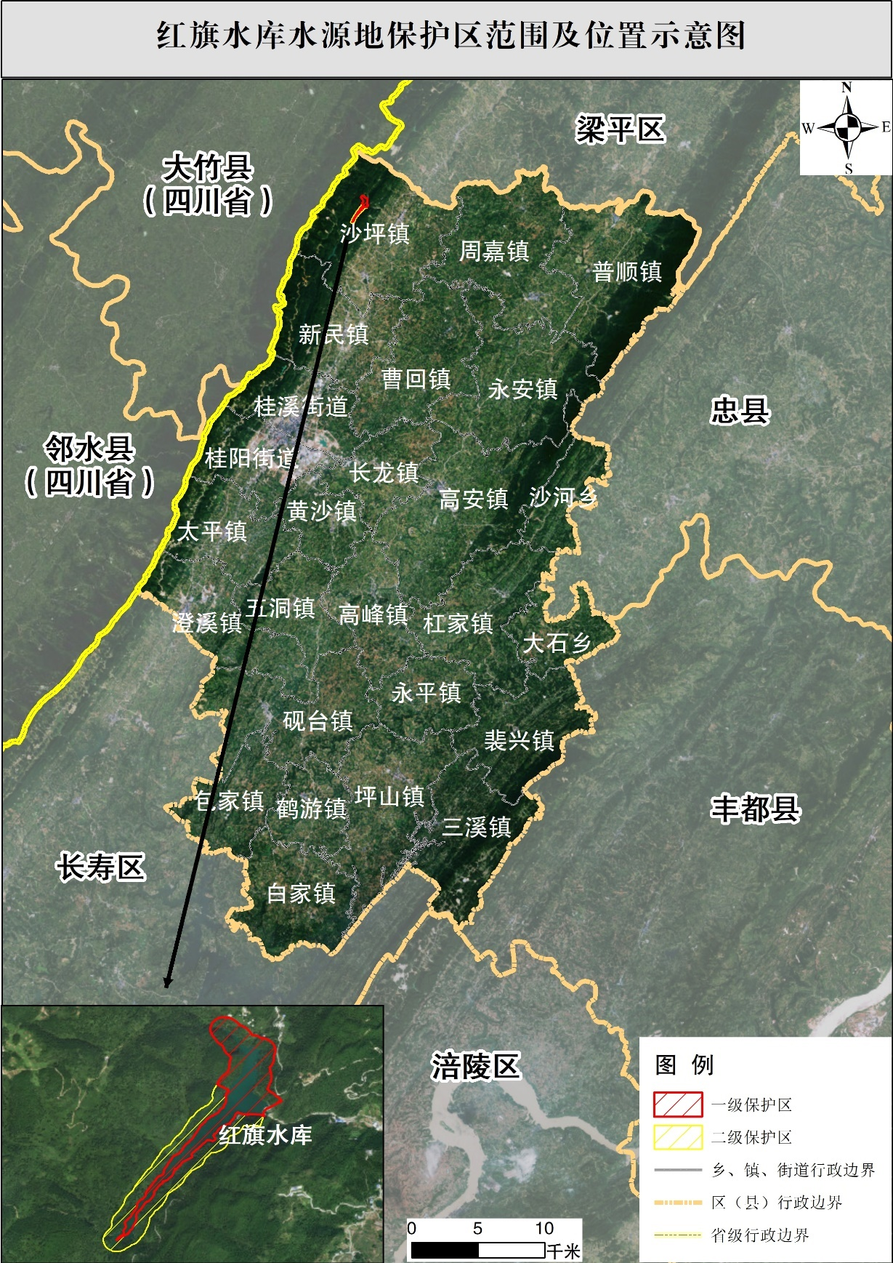

附图2 红旗水库水源地汇水区范围示意图
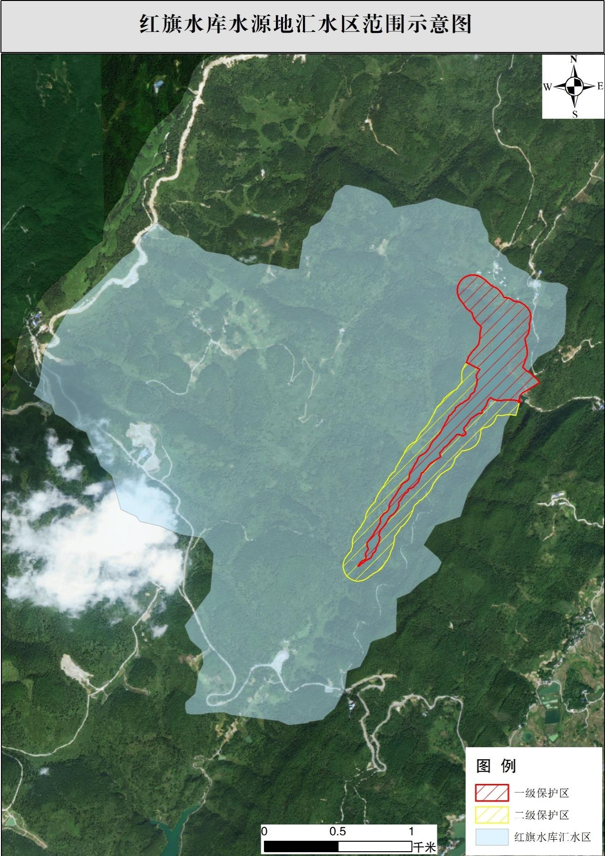

附图3 红旗水库水源地周边非点源示意图
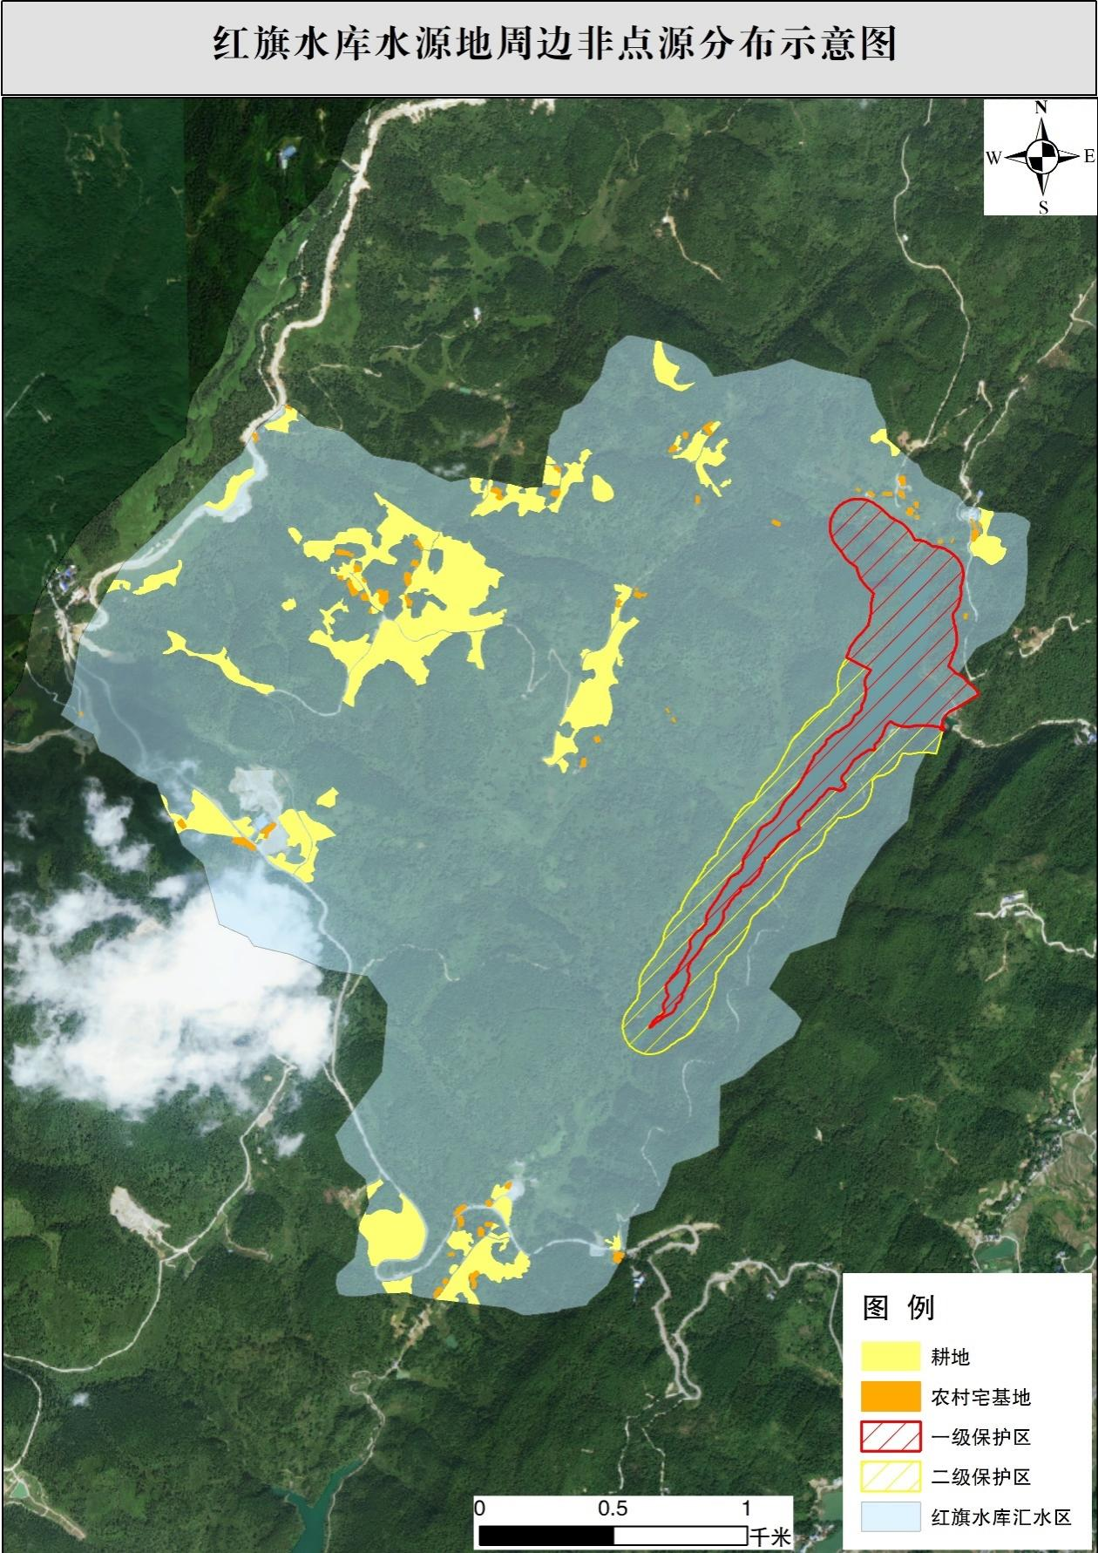

附件4 红旗水库水源地周边流动源分布示意图
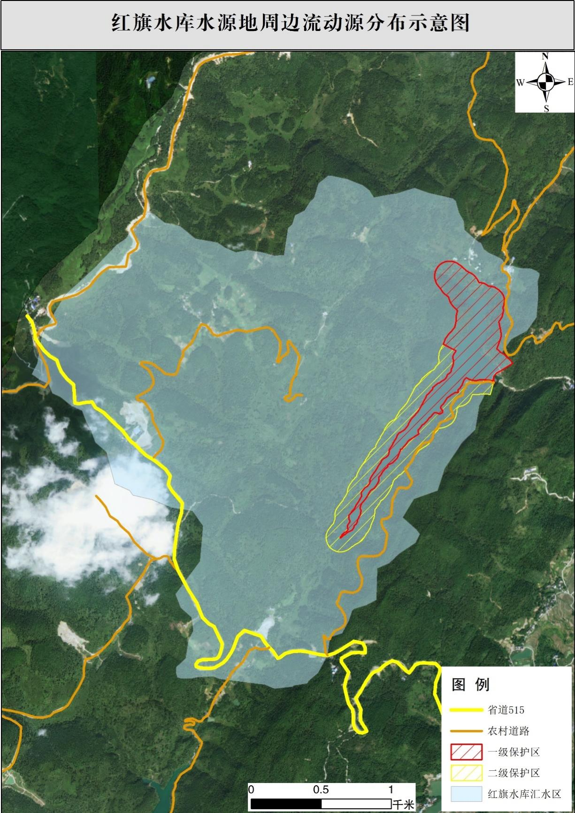

附图5 红旗水库水源地主要环境应急物资分布示意图
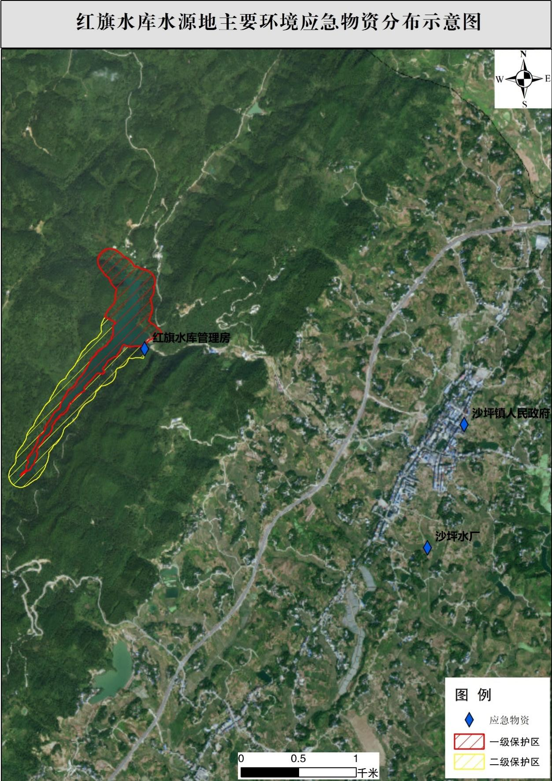

附图6 红旗水库水源地突发环境事件应急流程图
